Результаты расчета

Выполнил:
Проверил:
Утвердил:

жесткости
Единицы измерения:
- Линейные размеры: м
- Размеры сечений: мм
- Силы: Т
Толщина пластин представлена в единицах измерения линейных размеров.
жесткости
Тип | Жесткость | Изображение
1 | Жесткость стержневых элементов - профиль металлопроката  Каталог: СТО АСЧМ 20-93  Семейство: Двутавр нормальный (Б) по СТО АСЧМ 20-93  Профиль: 25Б1  Модуль упругости E = 21000000,77 Т/м2  Коэффициент Пуассона n = 0,3  Объемный вес r = 7,85 Т/м3  Коэффициент температурного расширения a = 1,2e-005  Продольная жесткость EF = 68628 Т  Изгибная жесткость (ось Y) EIy = 742,77 Т*м2  Изгибная жесткость (ось Z) EIz = 53,51 Т*м2  Сдвиговая жесткость (ось Y) GFy = 11157,5 Т  Сдвиговая жесткость (ось Z) GFz = 9213,13 Т  Крутильная жесткость GIkp = 0,54 Т*м2  Ядровое расстояние вдоль положительного направления оси Y(U) au+ = 1,26 см  Ядровое расстояние вдоль отрицательного направления оси Y(U) au- = 1,26 см  Ядровое расстояние вдоль положительного направления оси Z(V) av+ = 8,73 см  Ядровое расстояние вдоль отрицательного направления оси Z(V) av- = 8,73 см | 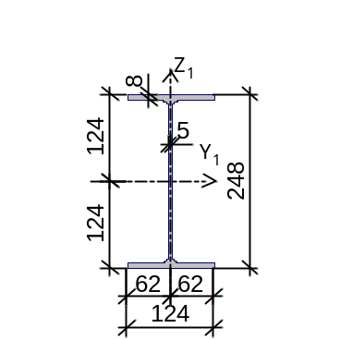
2 | Жесткость стержневых элементов - профиль металлопроката  Каталог: Полный каталог профилей ГОСТ..  Семейство: Стальные гнутые замкнутые сварные квадратные профили по ГОСТ 30245-2003  Профиль: 160x5  Модуль упругости E = 21000000,77 Т/м2  Коэффициент Пуассона n = 0,3  Объемный вес r = 7,85 Т/м3  Коэффициент температурного расширения a = 1,2e-005  Продольная жесткость EF = 63756 Т  Изгибная жесткость (ось Y) EIy = 252,42 Т*м2  Изгибная жесткость (ось Z) EIz = 252,42 Т*м2  Сдвиговая жесткость (ось Y) GFy = 10772,22 Т  Сдвиговая жесткость (ось Z) GFz = 10772,22 Т  Крутильная жесткость GIkp = 150,39 Т*м2  Ядровое расстояние вдоль положительного направления оси Y(U) au+ = 4,95 см  Ядровое расстояние вдоль отрицательного направления оси Y(U) au- = 4,95 см  Ядровое расстояние вдоль положительного направления оси Z(V) av+ = 4,95 см  Ядровое расстояние вдоль отрицательного направления оси Z(V) av- = 4,95 см | 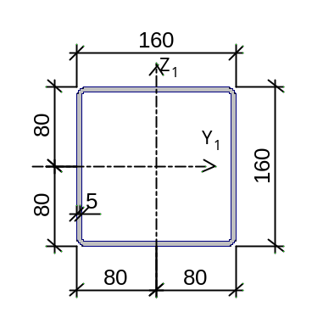
3 | Жесткость стержневых элементов - профиль металлопроката  Каталог: Полный каталог профилей ГОСТ..  Семейство: Стальные гнутые замкнутые сварные квадратные профили по ГОСТ 30245-2003  Профиль: 140x5  Модуль упругости E = 21000000,77 Т/м2  Коэффициент Пуассона n = 0,3  Объемный вес r = 7,85 Т/м3  Коэффициент температурного расширения a = 1,2e-005  Продольная жесткость EF = 55356 Т  Изгибная жесткость (ось Y) EIy = 165,96 Т*м2  Изгибная жесткость (ось Z) EIz = 165,96 Т*м2  Сдвиговая жесткость (ось Y) GFy = 9335,56 Т  Сдвиговая жесткость (ось Z) GFz = 9335,56 Т  Крутильная жесткость GIkp = 99,36 Т*м2  Ядровое расстояние вдоль положительного направления оси Y(U) au+ = 4,28 см  Ядровое расстояние вдоль отрицательного направления оси Y(U) au- = 4,28 см  Ядровое расстояние вдоль положительного направления оси Z(V) av+ = 4,28 см  Ядровое расстояние вдоль отрицательного направления оси Z(V) av- = 4,28 см | 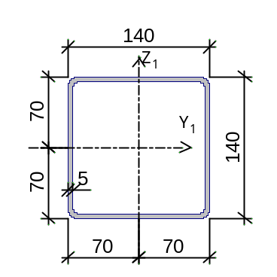
4 | Жесткость стержневых элементов - профиль металлопроката  Каталог: Полный каталог профилей ГОСТ..  Семейство: Стальные гнутые замкнутые сварные квадратные профили по ГОСТ 30245-2003  Профиль: 150x5  Модуль упругости E = 21000000,77 Т/м2  Коэффициент Пуассона n = 0,3  Объемный вес r = 7,85 Т/м3  Коэффициент температурного расширения a = 1,2e-005  Продольная жесткость EF = 59556,01 Т  Изгибная жесткость (ось Y) EIy = 206,18 Т*м2  Изгибная жесткость (ось Z) EIz = 206,18 Т*м2  Сдвиговая жесткость (ось Y) GFy = 10053,79 Т  Сдвиговая жесткость (ось Z) GFz = 10053,79 Т  Крутильная жесткость GIkp = 123,12 Т*м2  Ядровое расстояние вдоль положительного направления оси Y(U) au+ = 4,62 см  Ядровое расстояние вдоль отрицательного направления оси Y(U) au- = 4,62 см  Ядровое расстояние вдоль положительного направления оси Z(V) av+ = 4,62 см  Ядровое расстояние вдоль отрицательного направления оси Z(V) av- = 4,62 см | 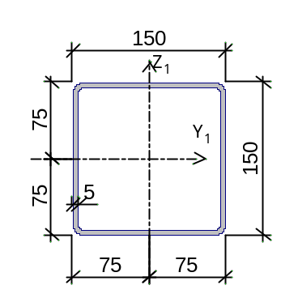
5 | Жесткость стержневых элементов - профиль металлопроката  Каталог: Полный каталог профилей ГОСТ..  Семейство: Швеллер с паpаллельными гpанями полок по ГОСТ 8240-97  Профиль: 33П  Модуль упругости E = 21000000,77 Т/м2  Коэффициент Пуассона n = 0,3  Объемный вес r = 7,85 Т/м3  Коэффициент температурного расширения a = 1,2e-005  Продольная жесткость EF = 97650 Т  Изгибная жесткость (ось Y) EIy = 1682,27 Т*м2  Изгибная жесткость (ось Z) EIz = 103,11 Т*м2  Сдвиговая жесткость (ось Y) GFy = 13731,89 Т  Сдвиговая жесткость (ось Z) GFz = 16305,58 Т  Крутильная жесткость GIkp = 1,21 Т*м2  Ядровое расстояние вдоль положительного направления оси Y(U) au+ = 1,39 см  Ядровое расстояние вдоль отрицательного направления оси Y(U) au- = 3,64 см  Ядровое расстояние вдоль положительного направления оси Z(V) av+ = 10,44 см  Ядровое расстояние вдоль отрицательного направления оси Z(V) av- = 10,44 см | 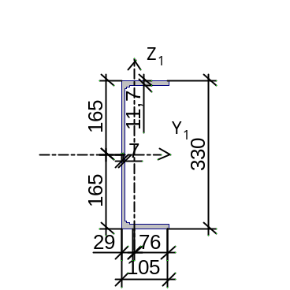
6 | Жесткость стержневых элементов - профиль металлопроката  Каталог: СТО АСЧМ 20-93  Семейство: Двутавр колонный (К) по СТО АСЧМ 20-93  Профиль: 40К2  Модуль упругости E = 21000000,77 Т/м2  Коэффициент Пуассона n = 0,3  Объемный вес r = 7,85 Т/м3  Коэффициент температурного расширения a = 1,2e-005  Продольная жесткость EF = 459207,01 Т  Изгибная жесткость (ось Y) EIy = 13990,83 Т*м2  Изгибная жесткость (ось Z) EIz = 4706,52 Т*м2  Сдвиговая жесткость (ось Y) GFy = 93550,39 Т  Сдвиговая жесткость (ось Z) GFz = 38326,49 Т  Крутильная жесткость GIkp = 24,55 Т*м2  Ядровое расстояние вдоль положительного направления оси Y(U) au+ = 5,12 см  Ядровое расстояние вдоль отрицательного направления оси Y(U) au- = 5,12 см  Ядровое расстояние вдоль положительного направления оси Z(V) av+ = 15,23 см  Ядровое расстояние вдоль отрицательного направления оси Z(V) av- = 15,23 см | 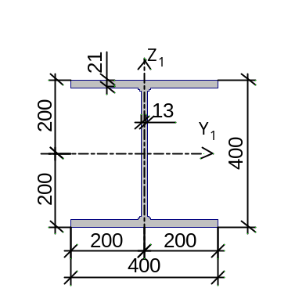
7 | Жесткость стержневых элементов - профиль металлопроката  Каталог: СТО АСЧМ 20-93  Семейство: Двутавр широкополочный по СТО АСЧМ 20-93  Профиль: 20Ш1  Модуль упругости E = 21000000,77 Т/м2  Коэффициент Пуассона n = 0,3  Объемный вес r = 7,85 Т/м3  Коэффициент температурного расширения a = 1,2e-005  Продольная жесткость EF = 81921 Т  Изгибная жесткость (ось Y) EIy = 564,9 Т*м2  Изгибная жесткость (ось Z) EIz = 106,49 Т*м2  Сдвиговая жесткость (ось Y) GFy = 15169,66 Т  Сдвиговая жесткость (ось Z) GFz = 8659,38 Т  Крутильная жесткость GIkp = 0,89 Т*м2  Ядровое расстояние вдоль положительного направления оси Y(U) au+ = 1,73 см  Ядровое расстояние вдоль отрицательного направления оси Y(U) au- = 1,73 см  Ядровое расстояние вдоль положительного направления оси Z(V) av+ = 7,11 см  Ядровое расстояние вдоль отрицательного направления оси Z(V) av- = 7,11 см | 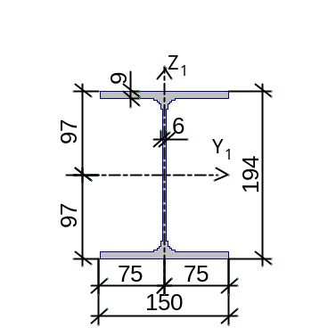

Оглавление
1. жесткости

Файл: H:\My folder\University's files\10th term'23\Textbooks, projects\Theoretical foundations of the work of metal and wooden structures\advance steel\study projects\un_pjs\malkin\Малькин С.А.SPR

Отчет сформирован 2023.05.02 09:48:18 (UTC+03:00) программой SCAD++ (64-бит), версия: 21.1.9.9 от 16.04.2021

